2023

Herrera Pérez José Juan

IES Puerto de la Cruz

10-10-2023

DWEC01 Instalación y Configuración



Contenido

Instalación de navegadores 2

Editor Web 4

Validación Página de Google 5

# Instalación de navegadores

Para la instalación de los navegadores vamos a buscar en google uno de ellos, ya que en mi equipo actualmente dispongo de tres de ellos, dispongo de [Chrome](https://www.google.com/intl/es_es/chrome/), [Firefox](https://www.mozilla.org/es-ES/firefox/new/) y [Edge](https://www.microsoft.com/es-es/edge/download?form=MA13FJ) que viene por defecto en el Sistema Operativo Windows.

Para seleccionar uno diferente vamos a buscar el [Brave](https://brave.com/es/), se ha elegido este navegador por la parte de seguridad que tiene, en su página web nos indica mediante una comparativa los procesos con los que cuenta dicha seguridad frente a otros navegadores.

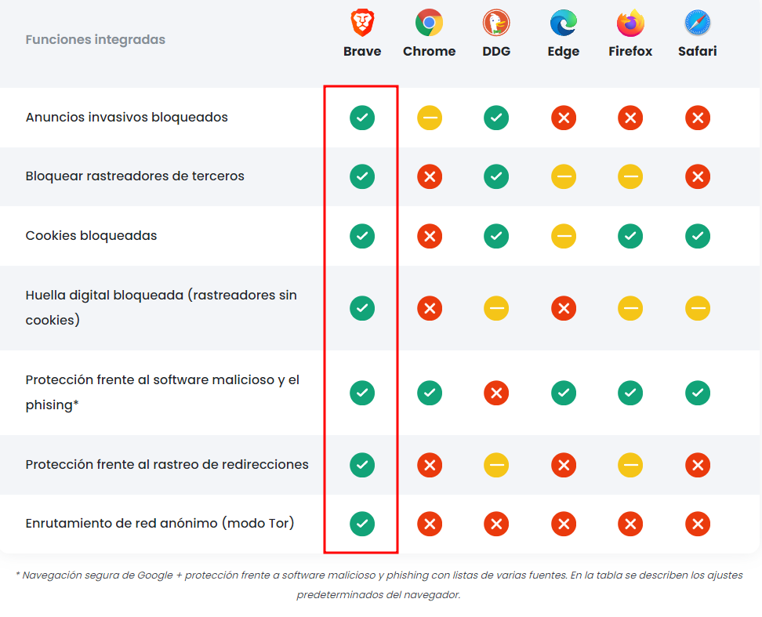

Procederemos con dicha instalación de este navegador, la documentaremos con algunas capturas para que se vea reflejado el proceso.

1. Nos descargamos el navegador en la página oficial.
2. Cuando se descargue, usaremos el fichero y haremos doble clic para su instalación.
3. Se nos abrirá una nueva pantalla en la que sale una barra de progreso.

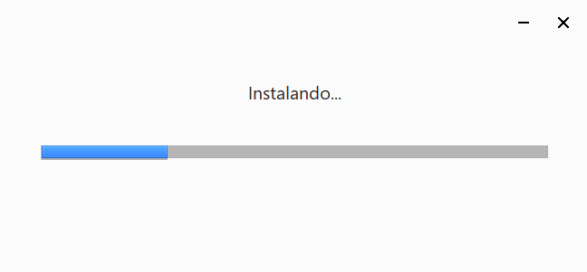

1. Al finalizar esa barra de progreso nos abrirá el navegador.

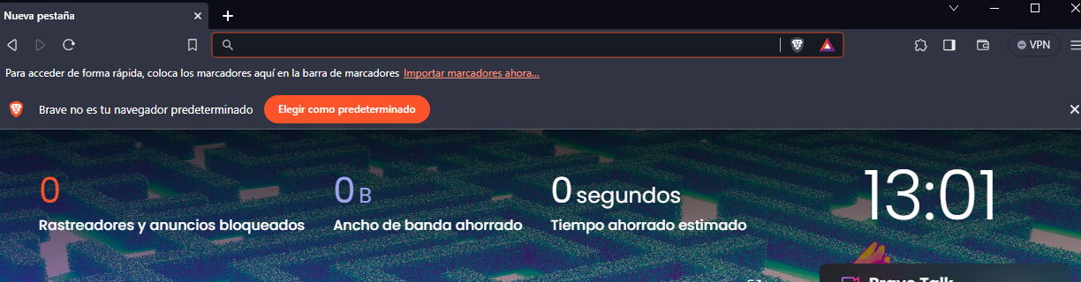

Comprobamos los navegadores que tenemos instalados en nuestro equipo, para ello iremos a las configuraciones del sistema, aplicaciones y dentro de esta elegimos Aplicaciones predeterminadas y pulsamos en Navegador, allí se nos mostrará los navegadores que tenemos instalados en nuestro Sistema Operativo.

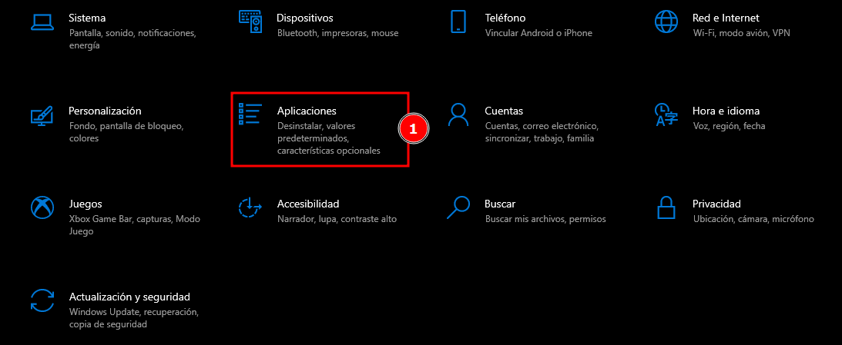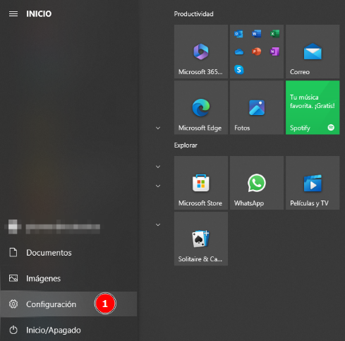

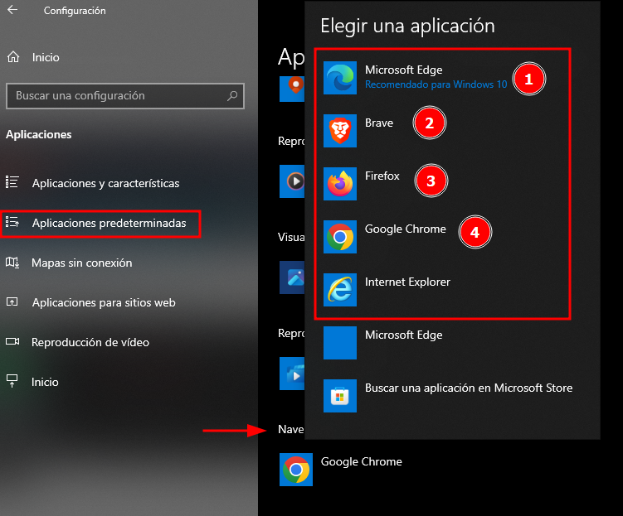

# Editor Web

En este caso se ha elegido el [Visual Studio Code](https://code.visualstudio.com/download), primero porque es un IDE gratuito, desarrollado por Microsoft, el cual se le pueden poner muchas extensiones para facilitar el entendimiento del código y detectar errores, así como ayudas para programar.

Dicho IDE es uno de los más populares, destacando que se puede instalar en cualquier sistema operativo. También destaca que se puede utilizar para varios Frameworks de la parte Front-End entre otras cosas.

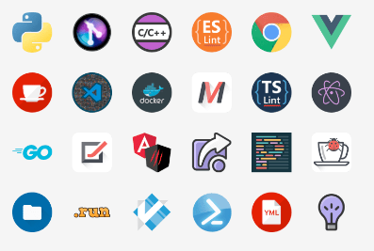

Dicho editor ya lo tenemos instalado en nuestro equipo.

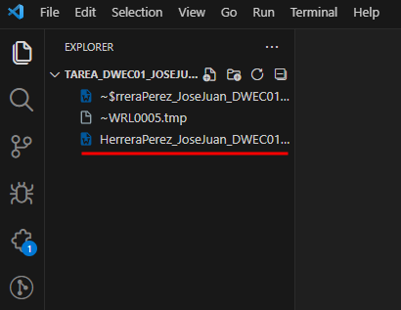

# Validación Página de Google

Para validar la página de google nos iremos a la página oficial de W3C, usaremos el apartado *Validate by URI* para poder realizar la tarea.

Como vemos en el siguiente grupo de imágenes, tenemos que nos da error la validación.

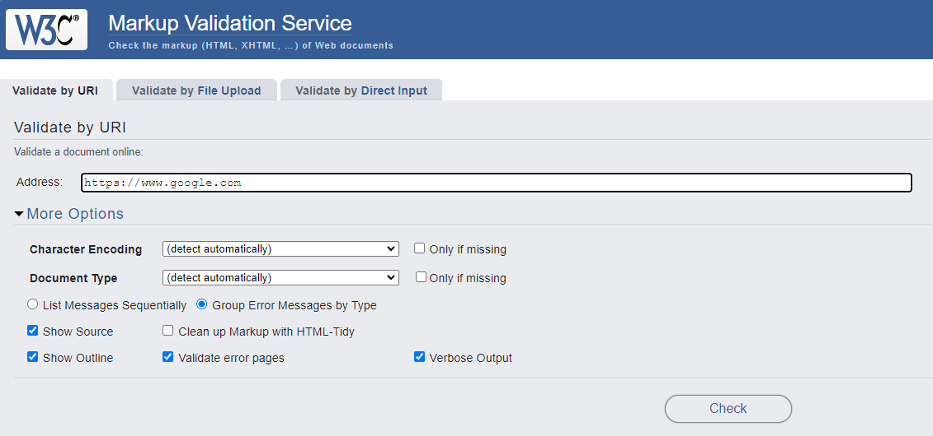

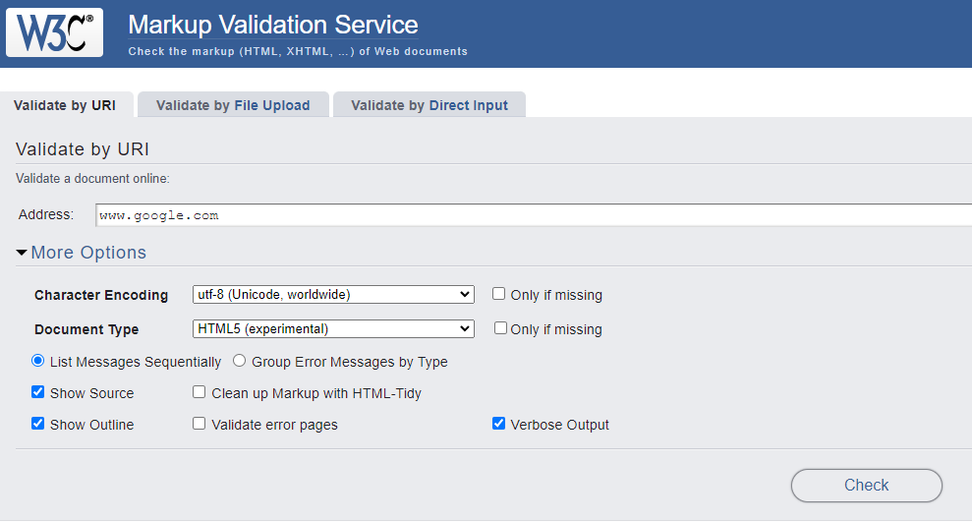

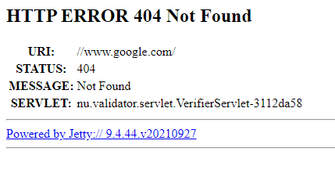

Hemos probado varias maneras de ver la página web y comprobar la validación online, solo nos queda el procedimiento de ver el código fuente de la página de google, para ello vemos con el botón derecho en la página y ver código fuente, también se puede con el atajo de teclado **ctrl + u**.

Luego vamos a la página de W3C e introducimos el código en la pestaña *Validate by Direct Input* arrojando lo siguiente:

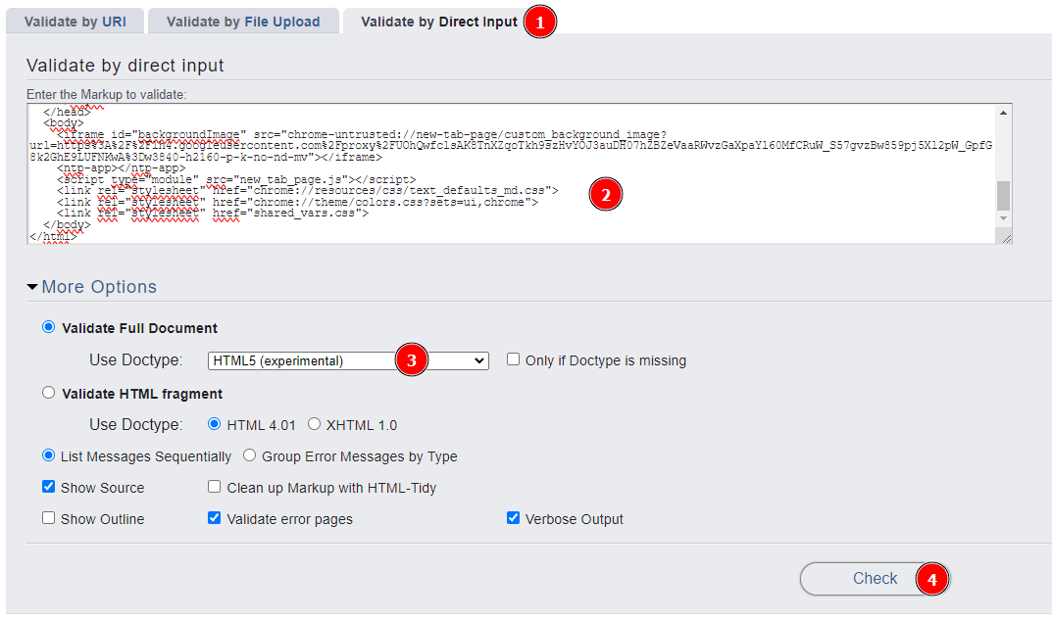

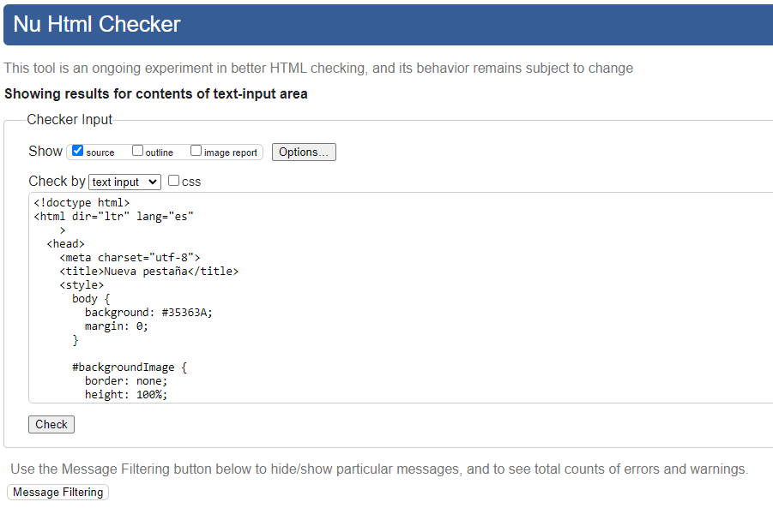

Como se muestra a continuación no arroja ningún error. Habría que ver dónde está el código fuente de la página para poder revisarlo y ver si arroja errores.

